中國語文（一）

（非華語學生適用）

課冊

**第六課　可愛的動物**

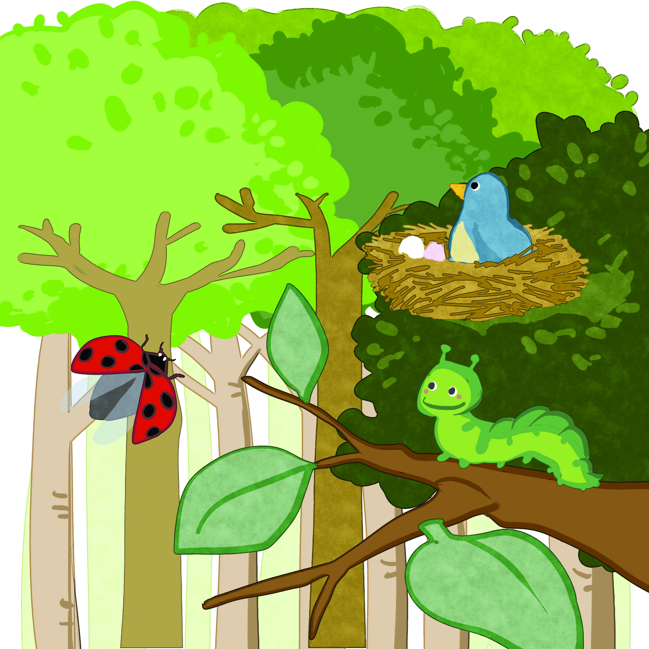

姓名：\_\_\_\_\_\_\_\_ 班級：\_\_\_\_\_\_\_\_\_

1. **説一説**



|  |  |  |
| --- | --- | --- |
| C:\Users\edbuser\Desktop\Pictures_L&T_A Tool\color\LSTH\第二冊\02c\02_43f.jpg | C:\Users\edbuser\Desktop\Pictures_L&T_A Tool\color\LSTH\Amendments\11c\11_53b.jpg | C:\Users\edbuser\Desktop\Pictures_L&T_A Tool\color\LSTH\第一冊\圖part2\01_28c.jpg |
| C:\Users\edbuser\Desktop\Pictures_L&T_A Tool\color\LSTH\Amendments\11b\11_30b.jpg | C:\Users\edbuser\Desktop\Pictures_L&T_A Tool\NCS pics\NCS051re01.jpg | C:\Users\edbuser\Desktop\Pictures_L&T_A Tool\color\LSTH\第一冊\圖part2\01_30a.jpg |

|  |  |  |
| --- | --- | --- |
| C:\Users\edbuser\Desktop\Pictures_L&T_A Tool\color\LSTH\Amendments\11c\11_53b.jpg | C:\Users\edbuser\Desktop\Pictures_L&T_A Tool\color\Modules_pri_2014\others\primary002.jpg | C:\Users\edbuser\Desktop\Pictures_L&T_A Tool\color\LSTH\第四冊\04a\04_11e.jpg |
| 羊 | 貓 | 狗 |
| C:\Users\edbuser\Desktop\Pictures_L&T_A Tool\color\LSTH\第一冊\圖part2\01_30a.jpg | C:\Users\edbuser\Desktop\Pictures_L&T_A Tool\color\LSTH\第十冊\10a\10_08b.jpg |  |
| 雞 | 鳥 | 蟲 |
| C:\Users\edbuser\Desktop\Pictures_L&T_A Tool\color\LSTH\Amendments\11a\11_09d.jpg | H:\1. CDI 中國語文教育組_2015-2016\NCS 寫作設計_李孝聰博士\SCAN 圖\馬_1 - 複製.jpg | 3_5_74_0_0 |
| 魚 | 馬 | 牛 |

**(二) 看一看，説一説**

|  |  |  |
| --- | --- | --- |
| C:\Users\edbuser\Desktop\Pictures_L&T_A Tool\color\LSTH\第四冊\04b\04_15d.jpg | C:\Users\edbuser\Desktop\Pictures_L&T_A Tool\color\Modules_pri_2014\3a\2014.5.20_18\3a_024.jpg | C:\Users\edbuser\Desktop\edited pic\60.jpg |
| 叫 | 飛 | 爬 |
| C:\Users\edbuser\Desktop\Pictures_L&T_A Tool\color\LSTH\第七冊\07\07_045a.jpg | C:\Users\edbuser\Desktop\Pictures_L&T_A Tool\color\LSTH\第一冊\圖part2\01_36b.jpg |  |
| 游 | 吃 | 喝 |

**(三) 課文**

**可愛的動物**

聽一聽，這是甚麼聲音？

咩咩咩──小羊在叫，

喵喵喵──小貓在叫，

汪汪汪──小狗在叫，

喔喔喔──小雞在叫。

看一看，這是甚麼動物？

一隻小鳥在天上飛，

三條蟲子在地上爬，

五尾魚兒在水中游泳，

六匹小馬在草地吃草，

八頭大牛在河邊喝水。

牠們可愛嗎？

**一、考考你**

**連一連**

|  |  |  |  |
| --- | --- | --- | --- |
| 1. 汪汪 | 2.咩咩 | 3.喵喵 | 4. 喔喔 |
|  |  |  |  |
|  |  |  |  |
| C:\Users\edbuser\Desktop\Pictures_L&T_A Tool\color\Modules_pri_2014\others\primary002.jpg | C:\Users\edbuser\Desktop\Pictures_L&T_A Tool\color\LSTH\第一冊\圖part2\01_30a.jpg | C:\Users\edbuser\Desktop\Pictures_L&T_A Tool\color\Modules_pri_2014\others\primary003re01.jpg | C:\Users\edbuser\Desktop\Pictures_L&T_A Tool\color\LSTH\Amendments\11c\11_53b.jpg |

**説一説：牠們在做甚麼？**

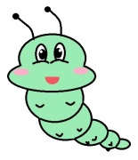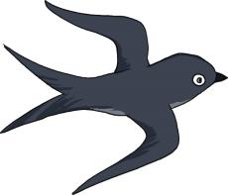 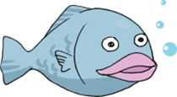 **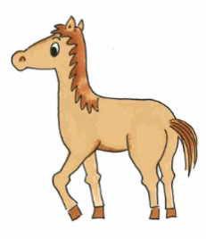** 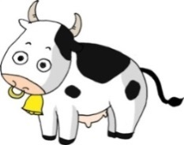

**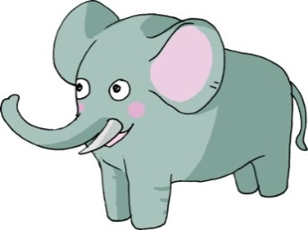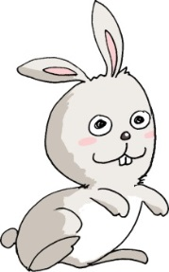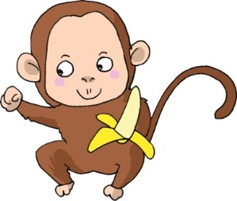説一説：甚麼動物最可愛？**

**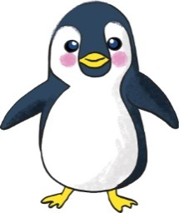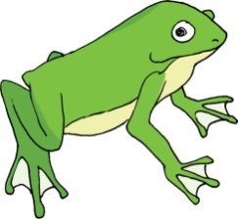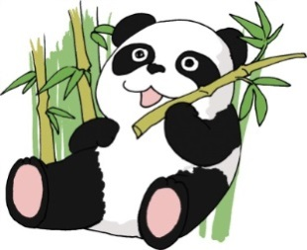**

**二、我會用**

|  |  |  |  |
| --- | --- | --- | --- |
| 1. | C:\Users\edbuser\Desktop\edited pic\5.jpg | ← 上 下 → | C:\Users\edbuser\Desktop\edited pic\6.jpg |
| 2. | C:\Users\edbuser\Desktop\Pictures_L&T_A Tool\color\LSTH\第一冊\圖part2\01_36e.jpg | ← 大 小 → | C:\Users\edbuser\Desktop\Pictures_L&T_A Tool\color\LSTH\第一冊\圖part2\01_36e.jpg |
| 3. |  | ← 天 地 → |  |

**三、我會用**

|  |  |
| --- | --- |
| C:\Users\edbuser\Desktop\Pictures_L&T_A Tool\color\LSTH\Amendments\11b\11_33a.jpgC:\Users\edbuser\Desktop\Pictures_L&T_A Tool\color\LSTH\第二冊\02c\02_43f.jpg | 一　**隻**小鳥  一　**隻**鴨子  一　**隻**青蛙 |
| C:\Users\edbuser\Desktop\a3.jpg |  |
|  | 一　**條** 蟲  一　**條** 蛇 |
|  |  |
| C:\Users\edbuser\Desktop\Pictures_L&T_A Tool\color\LSTH\第二冊\02a\02_21a.jpg | 一 **尾** 魚 |
| C:\Users\edbuser\Desktop\Pictures_L&T_A Tool\NCS pics\NCS051re01.jpg |  |
|  | 一　**匹** 馬  一　**匹**驢子  一　**匹**駱駝 |

**圈一圈**

**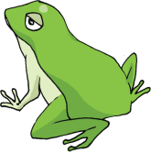**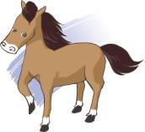

1. 一 匹 / 隻 3. 一 條 / 匹

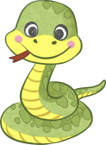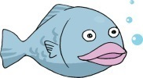

2. 一 條 / 尾 4. 一 尾 / 隻

**四、學句子**

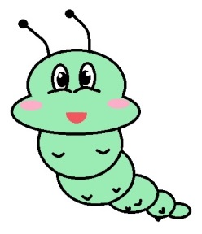

例子:

這是甚麼？這是一條蟲。

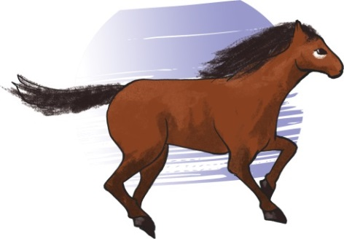 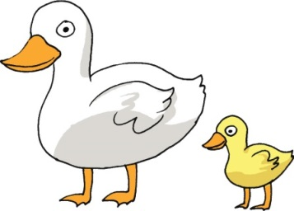1. 2.

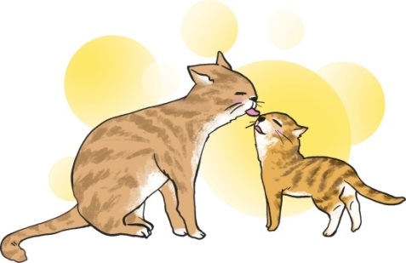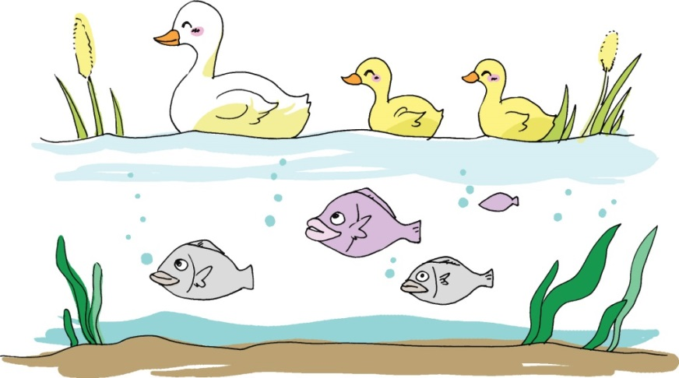 3. 4.

**五、學句子**

例子:

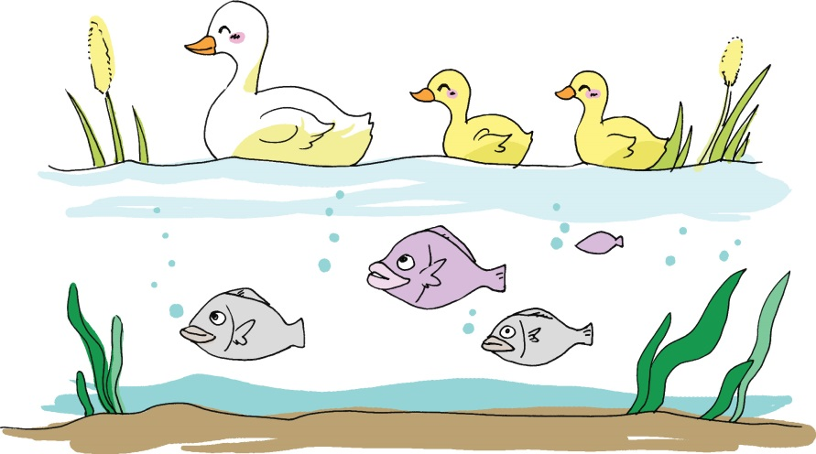

魚兒在水中游泳。

**説一説**

1. 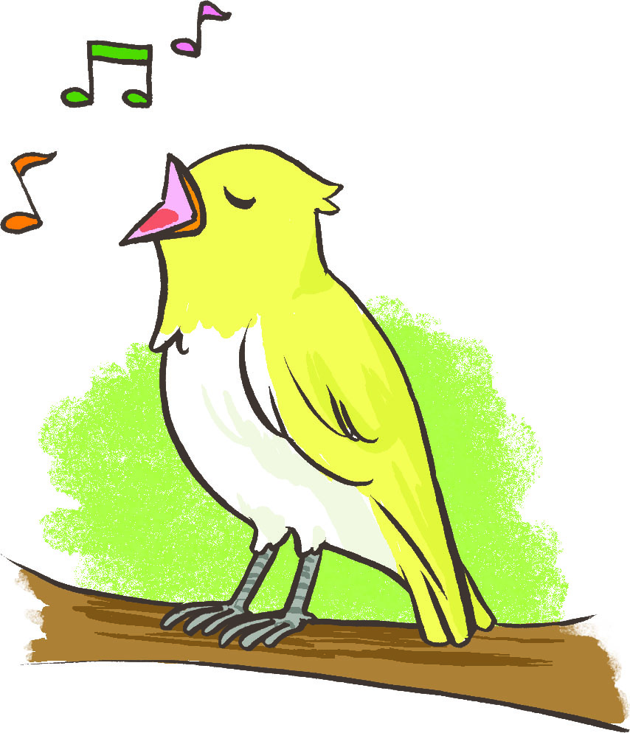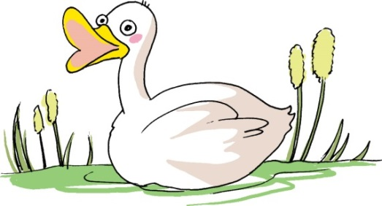2**.**

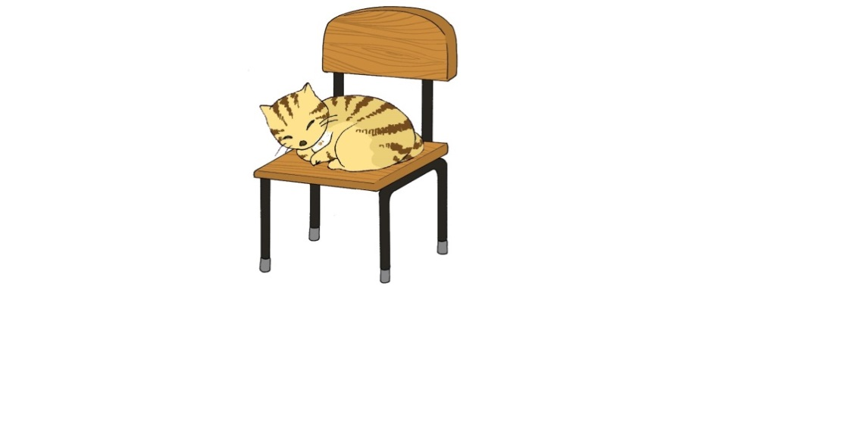

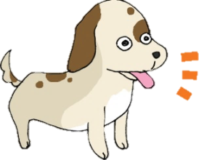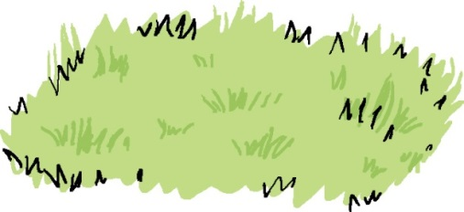3. 4.

**(四) 學字詞**

**一、看一看**

半包圍結構：

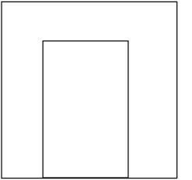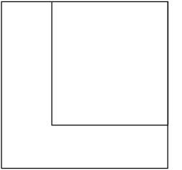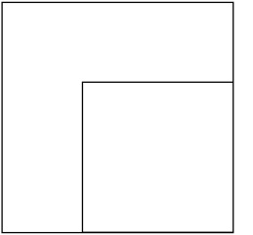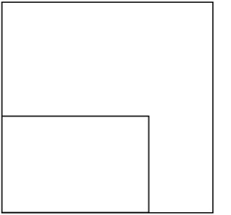 例子: 馬 在 這 風

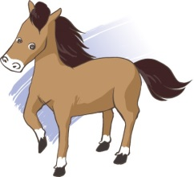

**二、找一找，圈一圈**

例子：

|  |  |
| --- | --- |
| 鳥 鴿 | 馬 驢 |
| 魚 鮮 | 蟲(虫) 蝦 |

|  |  |  |  |  |  |
| --- | --- | --- | --- | --- | --- |
| Frame 0228Frame 02281. | C:\Users\edbuser\Desktop\Pictures_L&T_A Tool\color\LSTH\Amendments\11a\11_09a.jpg | 鵝 | C:\Users\edbuser\Desktop\Pictures_L&T_A Tool\color\LSTH\Amendments\11b\11_33a.jpg | 鴨 |  |
| 2. | C:\Users\edbuser\Desktop\Pictures_L&T_A Tool\color\LSTH\Amendments\11a\11_24b.jpg | 蛙 | C:\Users\edbuser\Desktop\a9.jpg | 蛇 |  |
| 3. |  | 駕 | C:\Users\edbuser\Desktop\Pictures_L&T_A Tool\NCS pics\NCS051re01.jpg | 騎 |  |
| 4. | C:\Users\edbuser\Desktop\a11.jpg | 魷 | C:\Users\edbuser\Desktop\a10.jpg | 鯨 |  |

C:\Users\edbuser\Desktop\Pictures_L&T_A Tool\color\LSTH\Amendments\11b\11_41b.jpg**三、寫一寫，讀一讀**

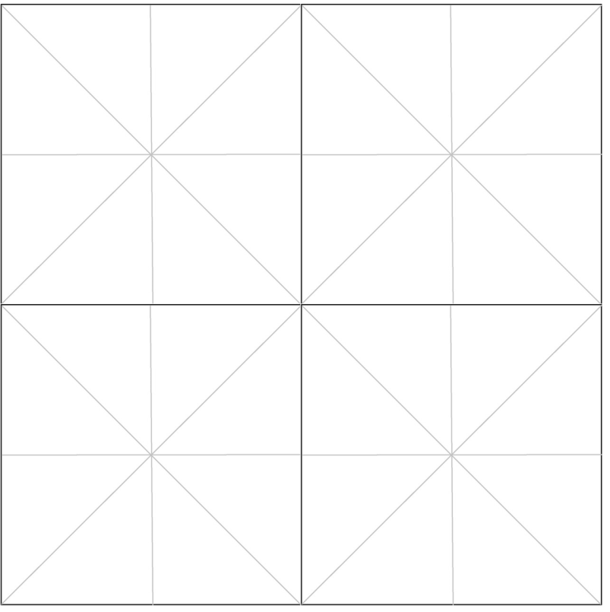



②

①

②

①

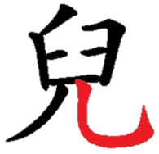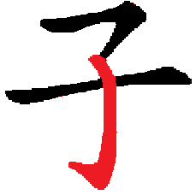

**想一想**

|  |  |
| --- | --- |
| 地  了 | 狗  花 |

C:\Users\edbuser\Desktop\a.jpg寫



|  |  |  |  |
| --- | --- | --- | --- |
| 鳥 |  | ( ) | 小鳥、鳥兒 |
|  | C:\Users\edbuser\Desktop\a.jpg | C:\Users\edbuser\Desktop\ch5-1.jpg | |
| 魚 |  | ( ) | 魚兒、金魚 |
|  | C:\Users\edbuser\Desktop\a.jpg | C:\Users\edbuser\Desktop\ch5-2.jpg | |
| 羊 |  | ( ) | 羊毛、山羊 |
|  | C:\Users\edbuser\Desktop\a.jpg | C:\Users\edbuser\Desktop\ch5-3.jpg | |
| 牛 |  | ( ) | 大牛、小牛 |
|  | C:\Users\edbuser\Desktop\a.jpg | C:\Users\edbuser\Desktop\ch5-4.jpg | |
| 馬 |  | ( ) | 小馬、馬匹 |
|  | C:\Users\edbuser\Desktop\a.jpg | C:\Users\edbuser\Desktop\ch5-5.jpg | |

|  |  |  |  |
| --- | --- | --- | --- |
| 兒 |  | ( ) | 兒子 |
|  | C:\Users\edbuser\Desktop\a.jpg | C:\Users\edbuser\Desktop\ch5-6.jpg | |
| 子 |  | ( ) | 鴨子、車子 |
|  | C:\Users\edbuser\Desktop\a.jpg | C:\Users\edbuser\Desktop\ch5-7.jpg | |
| 大 |  | ( ) | 大門、高大 |
|  | C:\Users\edbuser\Desktop\a.jpg | C:\Users\edbuser\Desktop\ch5-8.jpg | |
| 小 |  | ( ) | 小路、小孩子 |
|  | C:\Users\edbuser\Desktop\a.jpg | C:\Users\edbuser\Desktop\ch5-9.jpg | |
| 天 |  | ( ) | 天空、冬天 |
|  | C:\Users\edbuser\Desktop\a.jpg | C:\Users\edbuser\Desktop\ch5-10.jpg | |
| 地 |  | ( ) | 地下、地方 |
|  | C:\Users\edbuser\Desktop\a.jpg |  | |

C:\Users\edbuser\Desktop\22.jpg認一認

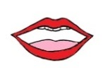

|  |  |  |  |
| --- | --- | --- | --- |
| 游 | ( ) | ( 方 ) | 游泳 |
| 爬 | ( ) | (爪 巴) | 爬行 |
| 貓 | ( ) | ( 苗) | 小貓 |
| 狗 | ( ) | ( 句) | 小狗 |
| 雞 | ( ) | (奚 隹) | 雞蛋 |
| 麼 | ( ) | G:\^NCS-小學學習材料\Pictures\Pictures_for new units\002_0912.pngG:\^NCS-小學學習材料\Pictures\Pictures_for new units\002_0912.pngC:\Users\edbuser\Desktop\20-6\word\ch4\麼部件3.jpgC:\Users\edbuser\Desktop\20-6\word\ch4\麼部件2.jpgC:\Users\edbuser\Desktop\20-6\word\ch4\麼部件1.jpg（ ） | 甚麼 |

**(五) 我學會了**

**一、我學會**

|  |  |
| --- | --- |
| C:\Users\edbuser\Desktop\Pictures_L&T_A Tool\color\LSTH\Amendments\11c\11_53b.jpg | C:\Users\edbuser\Desktop\Pictures_L&T_A Tool\color\Modules_pri_2014\others\primary002.jpg |
| 羊 | 貓 |
| C:\Users\edbuser\Desktop\Pictures_L&T_A Tool\color\Modules_pri_2014\others\primary003re01.jpg | C:\Users\edbuser\Desktop\self draw\a4.jpg |
| 狗 | 雞 |
| C:\Users\edbuser\Desktop\Pictures_L&T_A Tool\color\LSTH\第二冊\02c\02_43f.jpg |  |
| 鳥 | 蟲 |

|  |  |  |
| --- | --- | --- |
| C:\Users\edbuser\Desktop\Pictures_L&T_A Tool\color\LSTH\Amendments\11a\11_09d.jpg | | H:\1. CDI 中國語文教育組_2015-2016\NCS 寫作設計_李孝聰博士\SCAN 圖\馬_1 - 複製.jpg |
| 魚 | | 馬 |
| C:\Users\edbuser\Desktop\Pictures_L&T_A Tool\color\LSTH\第四冊\04b\04_15d.jpg | | C:\Users\edbuser\Desktop\Pictures_L&T_A Tool\color\Modules_pri_2014\3a\2014.5.20_18\3a_024.jpg |
| 叫 | | 飛 |
| C:\Users\edbuser\Desktop\edited pic\60.jpg | | C:\Users\edbuser\Desktop\Pictures_L&T_A Tool\color\LSTH\第七冊\07\07_045a.jpg |
| 爬 | | 游 |
|  | C:\Users\edbuser\Desktop\Pictures_L&T_A Tool\color\LSTH\第一冊\圖part2\01_36b.jpg | | |
| 天、地 | 吃 | | |
|  |  | | |
| 喝 |  | | |

**二、我還學會**

|  |  |
| --- | --- |
| C:\Users\edbuser\Desktop\Pictures_L&T_A Tool\color\LSTH\Amendments\11b\11_33a.jpg |  |
| 鴨 | 青蛙 |
|  |  |
| 蛇 | 驢子 |
|  |  |
| 駱駝 |  |
|  |  |
|  |  |
| C:\Documents and Settings\chiuyan\My Documents\Betty Chiu\Projects\八鄉_齊齊說\Artwork\icon04re01.png | | | |

****

我喜歡這一課。    

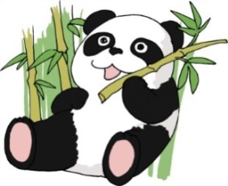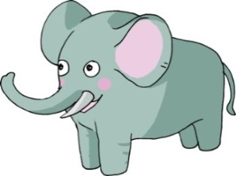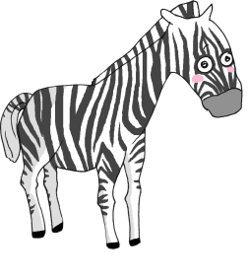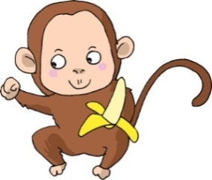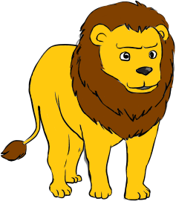**我還想學**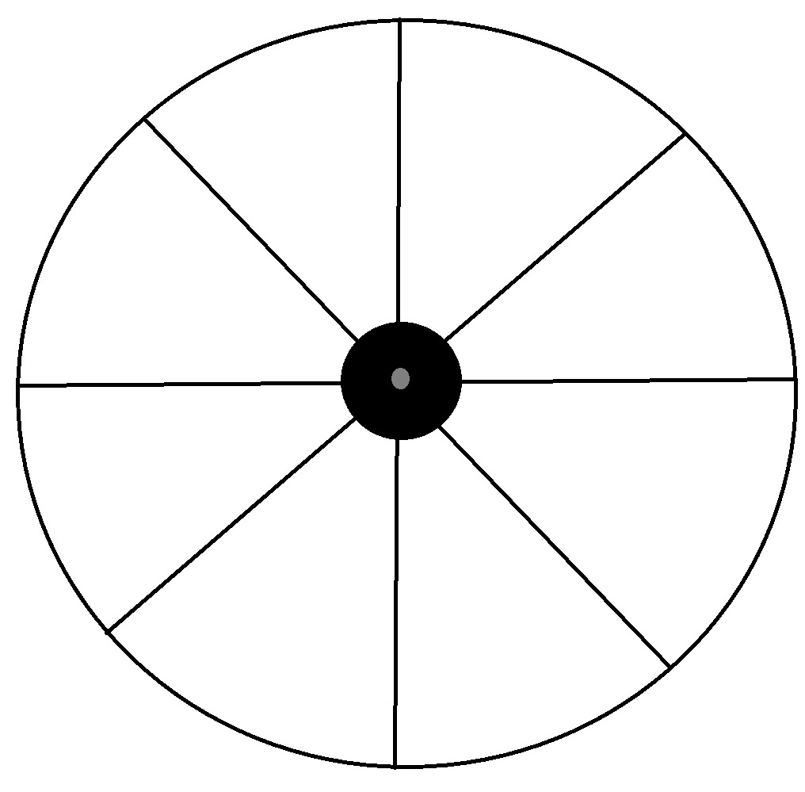

斑馬子

大象子

猴子

熊貓子

獅子子